Offre de formation 2016 du Pôle unique d’ingénierie

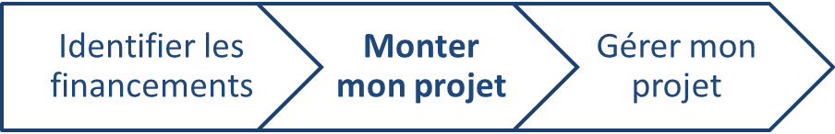

Monter un projet de renforcement des capacités
dans le domaine de l’enseignement supérieur (ex Tempus)
du programme Erasmus + NOUVEAUTE 2016

PUBLIC | Enseignants, enseignants-chercheurs, chercheurs  Toute personne souhaitant acquérir des compétences dans ce domaine
PRE-REQUIS | Avoir suivi la formation sur les opportunités de financements pour des projets de formation grâce au programme Erasmus +
OBJECTIFS | Comprendre l’objectif de cette action  Disposer d’outils théoriques et pratiques permettant le développement et l’écriture d’une proposition.
CONTENU | Présentation de cette action :  - Priorités finançables et règles d’éligibilité  - Les régions ciblées : Balkans occidentaux, pays du partenariat oriental, pays de la rive sud méditerranéenne, Russie, Asie, Asie centrale, Amérique latine, Iran, Irak, Yémen, Afrique du sud et le groupe des Etats d’Afrique, des Caraïbes et du Pacifique (ACP).  Construire et rédiger une proposition compétitive :  - Les étapes du développement du projet  - Le contenu de la candidature  - Le processus d’évaluation et les critères d’évaluation  - Conseils pour le développement et l’écriture du projet
LIEU
INTERVENANTS | Chargées d’affaires du Pôle unique d’ingénierie de l’université : Sylvia Mesa/Caroline Carlot-Schmitt

OBSERVATIONS | Durée : 3 heures (14h-17h)  Date : 24 novembre 2016

